交响曲结构
交响曲的结构一般分为四个乐章：
  - 第一乐章是奏鸣曲式结构，一般是快速度的，音乐发展充满动力，富于戏剧性效果，常表现出一种乐观、热情、积极、活泼的情绪，也常描写生活中的矛盾对立斗争形象，全部音乐是建立在两个性格不同、调性不同的主题对比和发展上。
  - 第二乐章一般是单三部曲式、复三部曲式或变奏曲式，速度较慢，音乐富于歌唱性，常表现个人深刻的内心体验以及对生活哲理的思考，这一乐章常为全曲的抒情中心部分。
  - 第三乐章是舞曲性乐章，一般用小步舞曲或谐谑曲，快速度的，结构常为复三部曲式，音乐主要表现生活中的一些风俗性场面，如娱乐、游戏、舞蹈等。
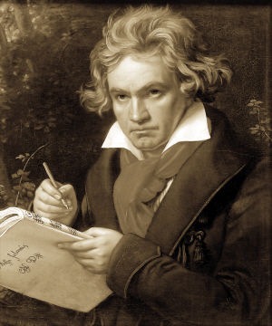
  - 第四乐章速度很快，一般比第一乐章的速度还快，用回旋曲式、回旋奏鸣曲式或奏鸣曲式结构，常表现一种乐观、明朗、欢乐的情绪，也常以热烈欢快的舞曲风音调来表现群众性节日欢乐或斗争胜利的欢庆场面。
交响曲的乐章数量和形式结构并不是固定不变的，它是作曲家根据作品的思想内容而确定的。例如舒伯特的《未完成交响曲》和伯辽兹的《幻想交响曲》有五个乐章，斯克里亚宾的《第一交响曲》和马勒的《大地之歌交响曲》有六个乐章。

